МУНИЦИПАЛЬНОЕ БЮДЖЕТНОЕ ОБЩЕОБРАЗОВАТЕЛЬНОЕ УЧРЕЖДЕНИЕ
ГОРОДА КУРГАНА «ГИМНАЗИЯ № 27»
Справка по итогам выполнения
Всероссийской проверочной работы по русскому языку

В рамках проведения Всероссийских проверочных работ (далее – ВПР) на основании Приказа МОиН РФ № 69 от 27.01.20117 г., приказа Департамента образования и науки Курганской области
№ 419 от 27.03.2017 г. среди обучающихся 4-х классов была проведена проверочная работа по русскому языку 18 апреля 2017 г. (1 часть) и 20 апреля 2017 г. (2 часть).
В 4-х классах 85 учащихся, писало работу - 78.
Результаты выполнения работы:
справились с работой 100 % учащихся;
качество выполнения работы по России составило 74,5 %, по Курганской области – 71,4 %, по городу Кургану – 76 %, по гимназии - 93,4 %.

Результаты выполнения работы по классам

Класс | 5 | 4 | 3 | 2 | Качество знаний
4А | 16 | 9 | 1 | - | 96,2 %
4Б | 18 | 9 | - | - | 100 %
4В | 5 | 16 | 4 | - | 84 %
Итого | 39 | 34 | 5 | - | 93,4 %

Сравнение выполнения работы с данными по городу, по региону, по России
ОО | Количество  учащихся | Распределение по группам баллов в %
 |  | 2 | 3 | 4 | 5
Россия | 1343844 | 3,8 | 21,7 | 45,7 | 28,8
Курганская область | 8703 | 5,3 | 23,3 | 45,4 | 26
Город Курган | 3392 | 3,7 | 20,3 | 46,3 | 29,7
МБОУ «Гимназия №27» | 78 | 0 | 3,4 | 43,6 | 50

Достижение планируемых результатов в соответствии с ПООП НОО
№ | Блоки ПООП НОО  выпускник научится / получит возможность научиться |  | Средний  % выполнения
 |  |  | По ОО | По городу | По региону | По России
 |  |  | 78 уч. | 3392 уч. | 8703 уч. | 1343844 уч.
1К1 |  | Писать под диктовку текст, соблюдая при письме изученные орфографические нормы | 86 | 65 | 62 | 67
1К2 |  | Писать под диктовку текст, соблюдая при письме изученные пунктуационные нормы | 94 | 92 | 91 | 90
2 |  | Распознавать и подчеркивать однородные члены в предложении | 77 | 68 | 64 | 73
3(1) |  | Находить главные члены предложения | 94 | 90 | 88 | 89
3(2) |  | Распознавать изученные части речи в предложении | 87 | 81 | 79 | 82
4 |  | Распознавать правильную орфоэпическую норму | 78 | 77 | 75 | 79
5 |  | Классифицировать согласные звуки | 86 | 84 | 83 | 82
6 |  | Распознавать и адекватно формулировать основную мысль текста в письменной форме, соблюдая нормы построения предложения и словоупотребления | 67 | 60 | 57 | 66
7 |  | Делить тексты на смысловые части, составлять план текста | 91 | 72 | 68 | 68
8 |  | Задавать вопросы по содержанию текста и отвечать на них, подтверждая ответ примерами из текста | 78 | 71 | 68 | 70
9 |  | Определять значение слова по тексту | 82 | 69 | 68 | 77
10 |  | Подбирать синонимы для устранения повторов в тексте | 97 | 91 | 88 | 75
11 |  | Находить в словах с однозначно выделяемыми морфемами окончание, корень, приставку, суффикс | 88 | 80 | 78 | 70
12(1) |  | Классифицировать части речи/ находить в тексте такие части речи, как имена существительные | 55 | 71 | 70 | 73
12(2) |  | Распознавать грамматические признаки частей речи/ проводить морфологический разбор имен существительных | 83 | 79 | 76 | 73
13(1) |  | Классифицировать части речи/ находить в тексте такие части речи, как имена прилагательные с именами существительными, к которым они относятся | 96 | 77 | 76 | 76
13(2) |  | Распознавать грамматические признаки частей речи/ проводить морфологический разбор имен прилагательных | 82 | 70 | 67 | 69
14 |  | Классифицировать части речи/ находить в тексте такие части речи, как глаголы | 99 | 76 | 75 | 83
15(1) |  | Строить речевое высказывание в письменной форме, владеть национально-культурными нормами речевого поведения, осознавать эстетические функции русского языка/ уметь на основе данной информации (содержание пословицы) и собственного жизненного опыта определять конкретную жизненную ситуацию для адекватной интерпретации пословицы | 51 | 54 | 53 | 52
15(2) |  | Записывать высказывание без орфографических и пунктуационных ошибок | 58 | 52 | 47 | 47
Максимальный балл (38) не набрал ни один учащийся, 37 баллов набрал 1 учащийся, 36 баллов – 6 учащихся. Уровень выполнения составил 100%, качество – 93,4 %.
Распределение первичных баллов
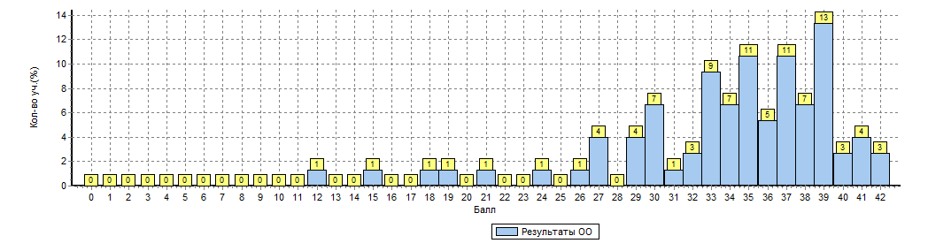
Выводы: обучающиеся показали хорошее качество знаний по русскому языку за пройденный период. Сложности выявлены в нахождении и выписывании из предложения имен существительных в той форме, в которой они употреблены в предложении. Следует уделять больше внимания овладению национально-культурными нормами речевого поведения, осознанию эстетические функции русского языка, формированию умений опираться на собственный жизненный опыт, определять конкретную жизненную ситуацию, изучению и интерпретации пословиц.

Заместитель директора Т.М. Казарина

